Thông tin cần biết

Thực hành kinh doanh có trách nhiệm
trong ngành may mặc và da giày
ở Việt Nam
Trên thế giới ngày càng có nhiều kỳ vọng vào các doanh nghiệp hoạt động có trách nhiệm và bền vững - và trọng tâm của vấn đề này là tôn trọng quyền con người. Sau sự nhất trí thông qua Nguyên tắc Hướng dẫn của Liên Hợp Quốc về Kinh doanh và quyền con người (Nguyên tắc Hướng dẫn) vào năm 2011, các chính phủ, doanh nghiệp, nhà đầu tư, tổ chức xã hội dân sự và công đoàn ngày càng tập trung nhiều vào hành vi kinh doanh có trách nhiệm.

Ngành công nghiệp may mặc và da giày là một trong những ngành công nghiệp quan trọng nhất của Việt Nam, chiếm gần 20% tổng kim ngạch xuất khẩu và tạo việc làm cho khoảng 2,5 triệu người. Khi Việt Nam tận dụng sự tăng trưởng và phát triển kinh tế đầy hứa hẹn của mình, thì đồng thời cũng tồn tại nhiều thách thức đối với việc thực hiện quyền trong lĩnh vực may mặc và da giày, đặc biệt là trong bối cảnh đại dịch COVID-19.
Những tác động của COVID-19 đã và sẽ tiếp tục có những tác động nặng nề tới ngành may mặc và da giày, khiến nhiều lao động mất việc làm và sau cùng là cuộc sống nghèo khó. Có thể có nhiều doanh nghiệp tìm cách chối bỏ cam kết đảm bảo quyền con người, nhưng tầm quan trọng của việc tôn trọng quyền con người trong các hoạt động của công ty và rộng hơn là trong nền kinh tế toàn cầu chưa bao giờ trở nên quan trọng như lúc này.

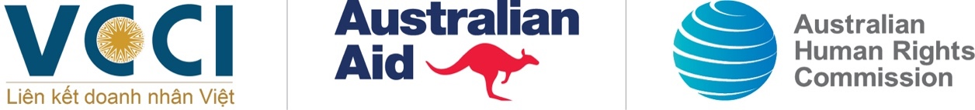
Quyền con người
có tác động gì đến kinh doanh?

Các doanh nghiệp ở Việt Nam nhận ra rằng tôn trọng quyền con người không chỉ là điều đúng đắn mà còn mang lại lợi ích tốt cho hoạt động kinh doanh. Ngày càng có nhiều bằng chứng về giá trị xã hội và kinh tế của doanh nghiệp nhờ việc đưa quyền con người vào thưc hành kinh doanh cốt lõi của mình và những chi phí đáng kể có thể nẩy sinh khi bỏ qua quyền con người. Tôn trọng quyền con người không chỉ là quản lý rủi ro mà còn có thể tạo ra các cơ hội kinh doanh mới bao gồm khả năng tiếp cận thị trường, vốn, nhà cung cấp và người tiêu dùng.

Rủi ro của các quyền: những thách thức chính đối với ngành may mặc và da giày Việt Nam
Hầu hết tất cả các quyền con người đều liên quan đến kinh doanh. Hoạt động của doanh nghiệp có thể có tác động - cả tích cực và tiêu cực – đến nhiều người, bao gồm khách hàng, nhà cung cấp và nhân viên của họ cũng như cộng đồng nơi doanh nghiệp hoạt động.
Tuy nhiên, đối với hoạt động kinh doanh trong ngành may mặc và da giày ở Việt Nam, có một số rủi ro về quyền con người có thể tồn tại trong hoạt động vận hành hoặc các mối quan hệ kinh doanh của họ. Phụ nữ, trẻ em và người lao động di cư là các nhóm người dễ bị tổn thương với phân biệt đối xử, bóc lột và/hoặc lạm dụng.

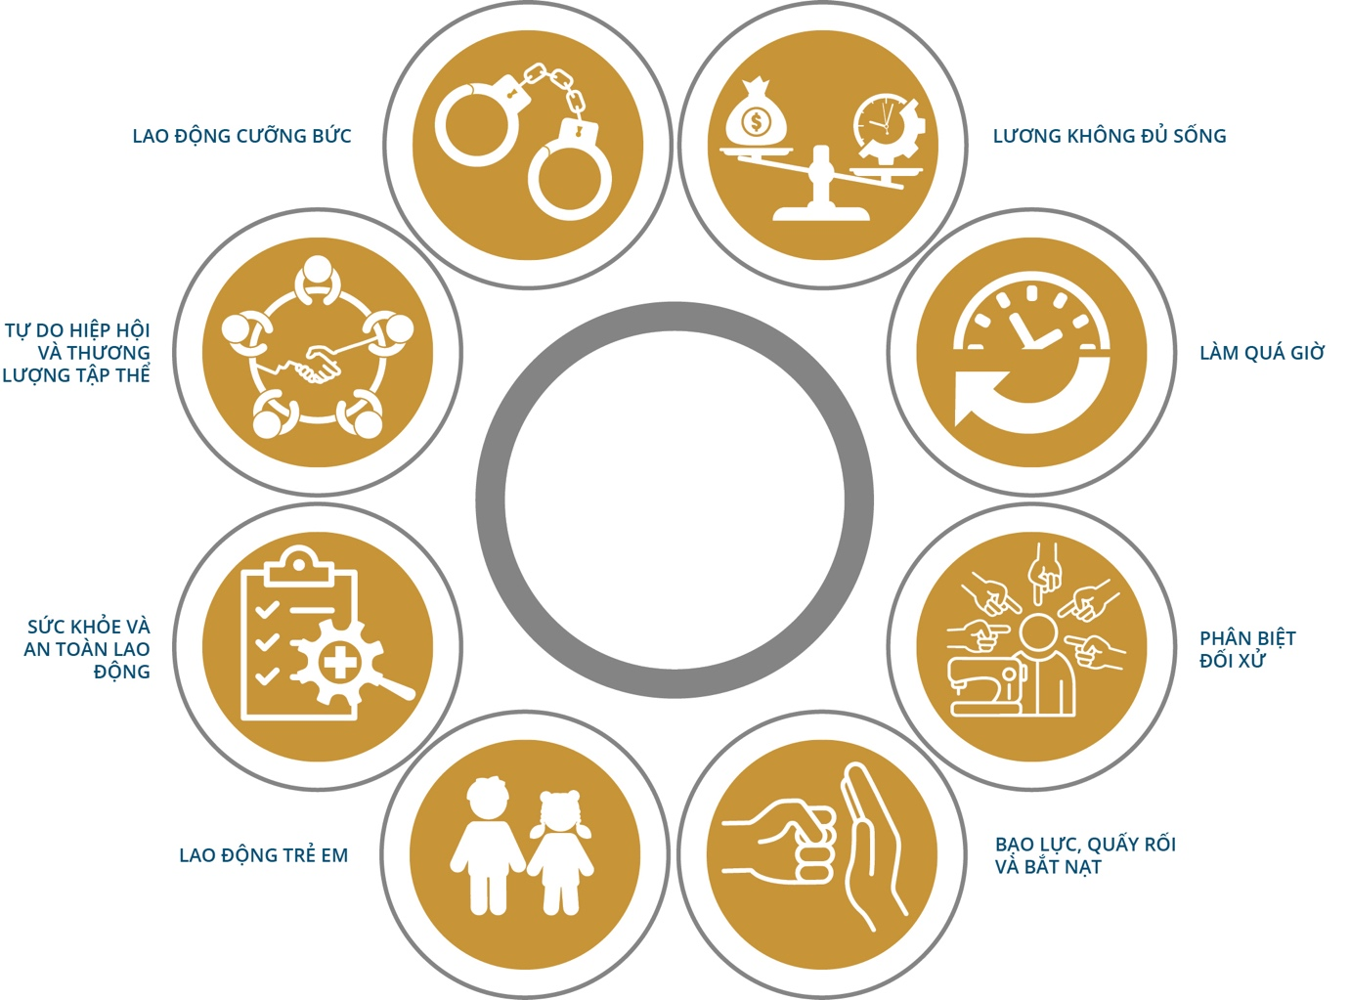

Phụ nữ chiếm khoảng 80% trong ngành may mặc và da giày, phần lớn trong số họ di cư từ nơi khác đến và chưa tham gia bất kỳ hình thức đào tạo nghề nào.

Doanh nghiệp nên ứng phó như thế nào?
Là một doanh nghiệp kinh doanh có trách nhiệm có nghĩa là phòng tránh và giải quyết các tác động “bất lợi” từ các hoạt động và vận hành của doanh nghiệp, đồng thời đóng góp vào sự phát triển bền vững của các quốc gia nơi mà doanh nghiệp hoạt động. Kỳ vọng này áp dụng cho tất cả các doanh nghiệp không phân biệt quy mô, lĩnh vực, cơ cấu, địa điểm, quyền sở hữu hoặc tình trạng pháp lý. Trọng tâm của ứng xử và thực hành kinh doanh có trách nhiệm là tôn trọng quyền con người.
Các Nguyên tắc Hướng dẫn đã phác thảo một số bước mà doanh nghiệp nên thực hiện để tôn trọng quyền con người trong hoạt động, chuỗi cung ứng và các quan hệ kinh doanh của mình. Quy trình này sẽ khác nhau đối với từng doanh nghiệp tùy theo mô hình kinh doanh và khu vực hoạt động.

Các Nguyên Tắc Hướng Dẫn Của Liên Hợp Quốc Về Kinh Doanh Và Quyền Con Người
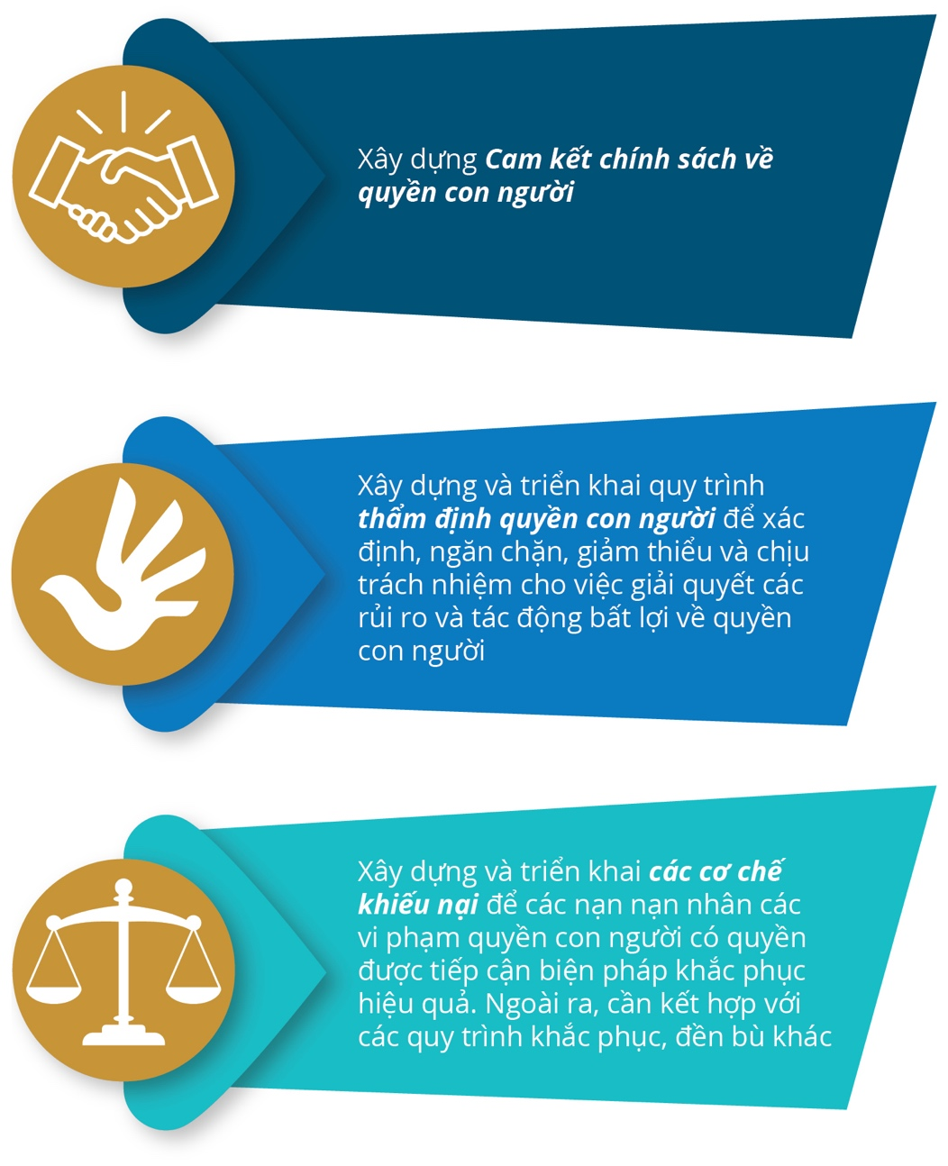

Tìm kiếm cách thức bắt đầu?
Bắt đầu quá trình xác định và giải quyết các rủi ro và tác động về quyền con người có thể là một thách thức đối với doanh nghiệp. Có một số gợi ý cho các doanh nghiệp có thể làm đang tìm cách bắt đầu áp dụng thực hành kinh doanh có trách nhiệm hoặc củng cố các phương pháp và chiến lược hiện có.

Tập trung vào rủi ro đối với con người
Là một doanh nghiệp có trách nhiệm có nghĩa là chấp nhận một cách hiểu khác về rủi ro, tập trung vào ‘rủi ro đối với con người’ hơn là ‘rủi ro đối với doanh nghiệp’. Việc áp dụng phương pháp lấy con người làm trung tâm đòi hỏi doanh nghiệp phải đặt câu hỏi: ai có thể bị ảnh hưởng bởi hoạt động kinh doanh, các hoạt động, mối quan hệ và các chiến lược của doanh nghiệp và doanh nghiệp cần làm gì để giải quyết các tác động và rủi ro về quyền con người?

Đưa quyền con người và chiến lược kinh doanh, văn hóa và vận hành doanh nghiệp
Để đảm bảo phương pháp tiếp cận lấy con người làm trung tâm, quyền con người không nên được coi là một ‘phần bổ sung’ mà phải là trọng tâm của chiến lược kinh doanh, vận hành và văn hóa của doanh nghiệp. Văn hóa tôn trọng quyền tìm cách đưa sự tôn trọng và trách nhiệm thực hiện quyền con người vào tất cả các cấp của một tổ chức và rộng hơn là trên toàn xã hội. Nâng cao nhận thức và kiến ​​thức về quyền con người trong doanh nghiệp, bao gồm cả nhận thức về các tác động tiềm ẩn của nó, là bước quan trọng đầu tiên để xây dựng văn hóa tôn trọng quyền.

Kết nối và lắng nghe chủ thể quyền và các bên liên quan khác
Tương tác với các bên liên quan chính (chẳng hạn như người lao động, khách hàng, cộng đồng và công nhân trong các chuỗi cung ứng) là rất quan trọng để thẩm định về quyền con người hiệu quả. Sự tham gia và tham vấn có ý nghĩa sẽ cho phép doanh nghiệp có được bức tranh toàn cảnh về các rủi ro và tác động về quyền con người. Các doanh nghiệp thực hiện sự tham gia, kết nối có ý nghĩa, coi những chủ thể quyền là tai mắt của mình, cho phép hiểu sâu hơn về những rủi ro và tác động cũng như xác định và giảm thiểu rủi ro sớm.

Xây dựng quan hệ để phối hợp hành động
Nhiều thách thức nảy sinh trong lĩnh vực may mặc và da giày mang tính hệ thống và một doanh nghiệp không thể tự giải quyết được, mà cần sự hợp tác trong toàn ngành. Để tạo ra sự thay đổi mang tính bước ngoặt và có tác động xã hội, cần có sự cam kết và nỗ lực thực sự thông qua hành động hợp tác. Tham gia vào đối thoại và hợp tác với nhiều bên liên quan có thể mất thời gian, điều này cũng có thể đưa doanh nghiệp ra khỏi vùng an toàn, tuy nhiên đây cũng là điều cần thiết để chuyển dịch ngành và tạo ra sự thay đổi.

Muốn tìm hiểu kỹ hơn?
Mời tham khảo tài liệu của Phòng Thương Mại và Công Nghiệp Việt Nam và Ủy Ban Nhân Quyền Úc – Thực hành kinh doanh có trách nhiệm trong ngành may mặc và da giày: Hướng dẫn dành cho các công ty tại Việt Nam (2021).

Bản thông tin tóm lược này được phát triển trong khuôn khổ chương trình hợp tác “Thúc đẩy thực hành kinh doanh có trách nhiệm” giữa Phòng Thương Mại và Công Nghiệp Việt Nam (VCCI) và Ủy Ban Nhân Quyền Úc (AHRC). Chương trình được hỗ trợ bởi Bộ Ngoại Giao và Thương Mại Úc (DFAT). Các quan điểm được trình bày trong bản thông tin tóm lược này là của riêng các tác giả và không phản ánh quan điểm của Chính phủ Úc và Chính phủ Việt Nam.

